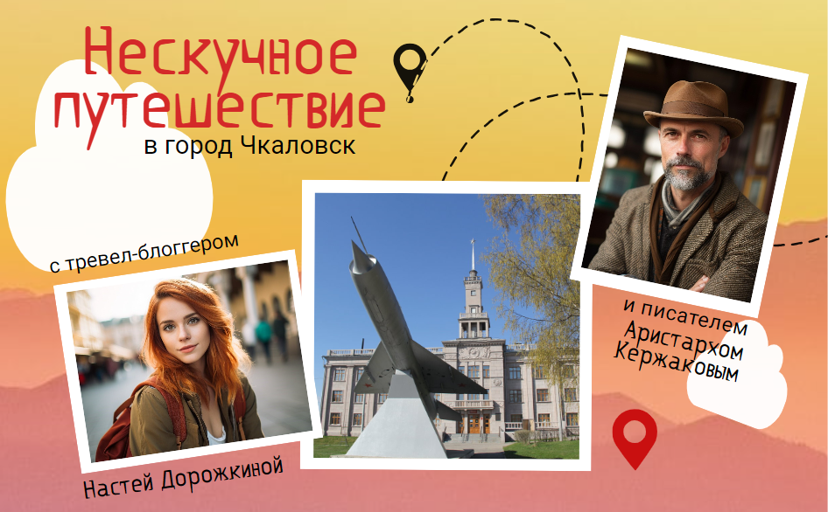

(продолжительность 8 часов)

Приглашаем в Чкаловск – на родину легендарного летчика Валерия Чкалова, известного в первую очередь благодаря своему сверхдолгому беспосадочному перелету из СССР в США через Северный Полюс

А чтобы было интереснее, вместо обычной путевой информации в дороге вы услышите настоящий аудио-спектакль
Знакомьтесь, в автобусе с вами будут виртуальные попутчики - тревел-блоггер Настя Дорожкина и писатель-краевед Аристарх Кержаков! Они - очень разные люди, но это не мешает им быть хорошим друзьями. Вместе с Настей и Аристархом вы откроете для себя много интересного и нового!
По прибытию на место, для вас проведет экскурсию наш гид. А на обратной дороге мы предложим вам ответить на вопросы квиза. Победителей ждут призы!
Программа:
Трансфер в Чкаловск с путевым аудио-спектаклем (2 часа)

Экскурсионная программа в Чкаловске (3 часа)

• Дом-музей Чкалова и ангар, где выставлены тот самый АНТ-25, на котором Чкалов совершил свой героический перелет, истребители, которые он испытывал, и даже его личный самолёт ПО-2, созданный конструктором Н.Н.Поликарповым

• «Музей скоростей» - он посвящен развитию скорости на воде, от бурлачества к экранопланам, а также главному конструктору судов на подводных крыльях Ростиславу Евгеньевичу Алексееву

Обед (1 час)

Трансфер в Нижний Новгород (2 часа)

ЦЕНА
Прайс-лист от 29.02.2024
ДОПЛАТА за взрослого (кроме бесплатных сопровождающих) + 300 руб.
Группа, школьников + сопр. взрослых бесплатно | 15+2 | 20+2 | 25+2 | 30+3 | 40+4
Цена на 1 чел., руб. | 4150 | 3650 | 3200 | 2900 | 2700

ЧТО ВКЛЮЧЕНО
1. Экскурсионное обслуживание по программе
2. Билеты в музеи, на мастер-класс
3. Транспортное обслуживание по программе
4. Обед

